Работа №4 (задания типа В11)
Найдите объем многогранника, изображенного на рисунке (все двугранные углы многогранника прямые).
1. (№ 27044)  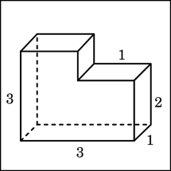 | 2. (№ 4897)  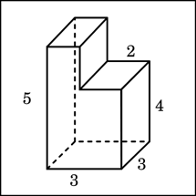 | 3. (№ 4901)  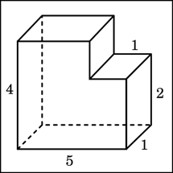
4. (№ 25591)  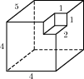 | 5. (№ 25593)  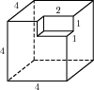 | 6. (№ 25597)  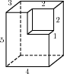
6. (№ 25713)  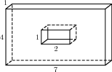 | 7. (№ 25719)  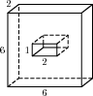 | 8. (№ 25711)  